SY系統的原理與檢測

SY系統是迪笙公司經過多次研發改進的四芯架構系統，分別由戶網（室內機到幹線箱稱之）、內網（幹線稱之）及外網（連接總機及總大門口機稱之）三網結合的四芯架構。
四芯定義如下：
- 戶網、內網
+（紅）：DC15V+
C（黃）：數位線
S（藍）：聲音線
-（綠）：DC15V（-）

b) 外網
485（+）：紅
485（-）：黃
聲 音：藍
地 線：綠（DC15V-）

系統架構圖：
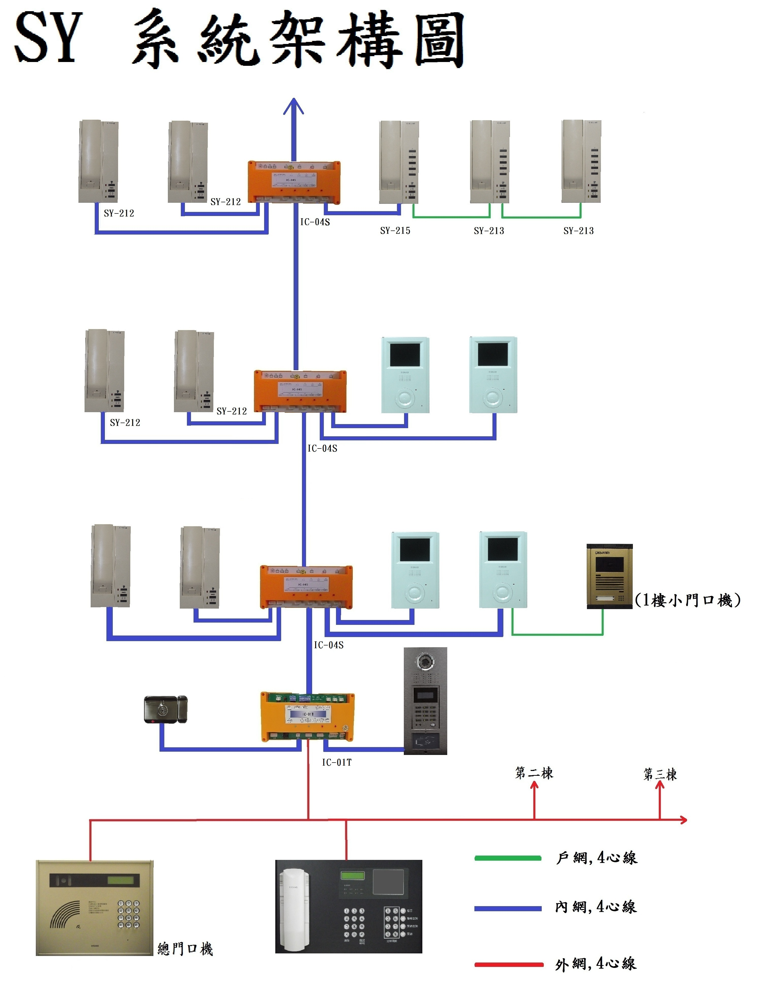
SY-2199B門口機
電鎖
管理員機
戶網

內網

外網
注：①若是為可視對講，需再補一條同軸電纜線。
②外網線建議多拉一組二芯電源線。
傳輸原理：
1、戶網與內網是採用數位編解碼原理，對線材的要求比較高， 建議採用0.65*4C以上電纜，其最遠傳輸請勿超過100米，也就是說從IC-01T的內網到最後一戶室內機的戶網請勿超過100米，若礙於大環境的影響必須超出時，可採取分路方式，多加幾個IC-01T或把線材加粗等方式。
2、外網是採用RS-485方式傳輸，最遠距離可達1.2公里（採用1.0 *4芯線）。
3、綜合以上原理，在工程設計上，盡可能把IC-01T放在各個樓棟1F或地下室，與對講管理總機就採用RS-485的方式。

檢測與查修
在配線無誤的情況下（只有4芯線，配錯線的機率相對降低），只要檢查IC-01T的燈號，再配合二分法，即可查修。
說明如下：
IC-01T面板上有4只LED燈，為紅、綠燈各2只，其意義為紅燈是內網傳輸，綠燈是外網傳輸。平常時這4只燈是不可有亮起現象，只有在呼叫通訊時才會亮一下，若有亮起的情況就代表IC-01T有故障或內、外網有雜信號干擾。
1、如何確定IC-01T故障或內、外網有雜訊號？
首先IC-01T都插好pin線之後，觀察IC-01T的LED燈，只有面板外的電源指示燈有亮，其他在面板上的4只LED燈是不可以亮的。若有忽然亮起的現象，就說明內、外網有雜訊號干擾。若是一直處於常亮狀態，就可以把內、外網的PIN 線先拔開，倘若還是有亮燈的現象就可以判定IC-01T故障，需更換之。
2、內、外網有雜訊干擾，如何查修？
採用2分法，例如：1至12樓的裝置，可以先把7樓的PIN線拔開，再觀察IC-01T的亮燈狀況，若沒有亮燈了，表示干擾在7至12樓之間，若還有亮燈情形，表示干擾源在1至7樓之間。 這時再一次二分法，以此類推，即可迅速找到干擾源，將之排除為止。
外網也可採用2分法，拔掉在外網上連接的IC-01T的方法來判斷，當拔下外網中某個IC-01T，使其他的IC-01T上的綠燈不閃或不亮時，故障就出在被拔下的IC-01T上。
- 內網中IC-04SV的LED燈是什麼功用？
IC-04SV除了具有影像分配放大的功能之外，另具有4只LED 燈，當LED燈亮時表示戶網的 + - 電源短路了，IC-04SV內的保險絲己燒毀，必須更換之。因此正常使用狀況下，IC-04SV上的4只LED燈是不可亮起的。
4﹑電源要求:
對講→4戶一只4A/DC12V電源供應器(明緯)
影像對講→4戶一只7A/DC12V電源供應器(明緯)
一般社區電源設備使用久了會有老化現象，會造成室內機安
培電流不足，會造成C線呼叫時，會收不到數位訊號。

